CZ_ Festival české a slovenské tvorby pro děti v Praze 2. – 6. říjen 2023
Nad Festivalem české a slovenské tvorby pro děti převzal záštitu prezident ČR Petr Pavel.
Festival představí zajímavou divadelní, knižní a výtvarnou tvorbu pro děti ze Slovenska i ČR a připomene nejmladší generaci blízkost obou národů. Dramaturgická koncepce vychází z 30. výročí rozdělení Československa a života ve dvou samostatných republikách, ale i z absurdnosti válečných konfliktů i bezmezné důvěry dítěte v nás dospělé. Festival organizuje BONA FIDE z.s. a bude probíhat v Divadle Kampa, v Městské knihovně na Mariánském náměstí, v Domě národnostních menšin, v Divadle Palace, v kině Atlas a v ZŠ a MŠ v Praze.
2. 10. 2023 10:00 h. Divadlo Kampa, Nosticova 2a, 118 00 Praha 1 - Malá strana
TÓNKA A FÓNKA Z GRAMOFÓNIE
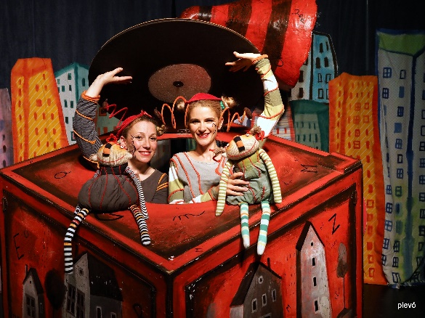
Dva skřítci Tónka a Fónka putují světem na svém kouzelném gramostroji. Cestou objevují záhadné věci, zpívají a hledají si kamarády. Přidejte se k nim a poznáte jaké příšery se skrývají v zemi, jaké vlasy má podzim, kde se ukrývá zdraví i síla a proč je dobré, že jsme každý jiný.
Účinkují: Barbora Bušovská a Silvia Zaprihač Pavlíčková, Divadlo Harry Teater.

2. 10. 2023 14:00 h. Dům národnostních menšin, Vocelova 3, Praha 2
ZUZANA KUBAŠÁKOVÁ: POSLEDNÝ STROM
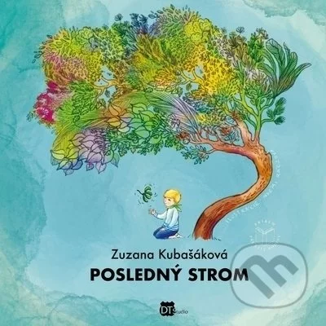
Dovedete si představit, že na světě zůstane už jen poslední strom? Malý chlapec se rozhodl, že ho najde. Na své cestě potkává dívku na kopci, která s rukama nataženýma k nebi chytá padající hvězdy. Potkávají zahradníka a od té chvíle putují tři. Prezentace knihy spojená s literárním workshopem a besedou s autorkou.Účinkují: Zuzana Kubašáková a Patrícia Pivolusková.
2. 10. 2023 18:00 h. Dům národnostních menšin, Vocelova 3, Praha 2
ALEXANDRA ŠVOLÍKOVÁ - „CESTA Z CESTA – OD DIVADLA KU KNIHE A SPAŤ .“
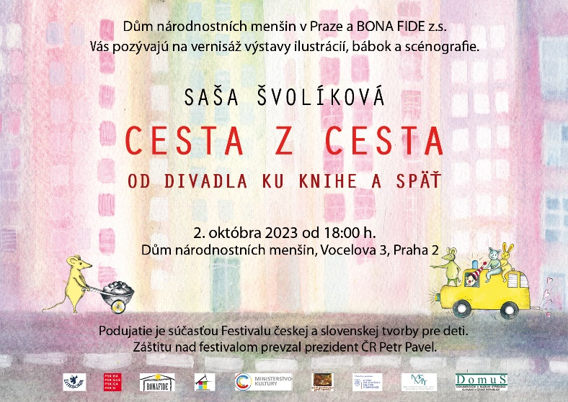
Vernisáž výstavy. V programu účinkují Loutky v nemocnici . Moderuje: Patrícia Pivolusková

3. 10. 2023 10:00 h. Divadlo Kampa, Nosticova 2a, 118 00 Praha 1 - Malá strana
ZLATOVLÁSKA
Interaktivní loutkové představení s písničkami na motivy klasické pohádky o Zlatovlásce převypráví holič a kadeřník Georgio. Děti jsou vtaženy do děje pohádky a tak vznikají různé komické situace. Představení je o snaze pomáhat a o tom, že při troše odvahy může být každý hrdinou.
Účinkuje: Ján Haruštiak , Divadlo Harry Teater

3. 10. 2023 10:00 h. Městská knihovna, Mariánské nám. 1, Praha 1
ČÍTAME A ČTEME
Literární program o knihách, čtení, čtenářství a československé sounáležitosti.
Účinkujú: Zuzana Kubašáková, Ivana Chýlková, Viera Kučerová, Roman Štabrňák
Moderuje: Patrícia Pivolusková, v programu vystoupí Tónka a Fónka z Gramofónie

4. 10. 2023 10:00 h. Městská knihovna, Mariánské nám. 1, Praha 1
DANIEL RUŠAR: STRAKÁČ A TIONI
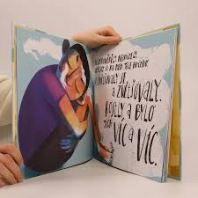
Kniha Strakáč a Tioni přivádí děti k poznání že na jinakosti není vůbec nic špatného a vypráví, jak se z nedostatku dá udělat přednost. Besedu s autorem a interaktivní workshop doplní výstava ilustrací Adély Režné. Účinkují: Daniel Rušar a Patrícia Pivolusková

4. 10. 2023 9:30 h. Dům národnostních menšin, Vocelova 3, Praha 2
ŠAŠEK A KRÁL / ŠAŠKO A KRÁĽ
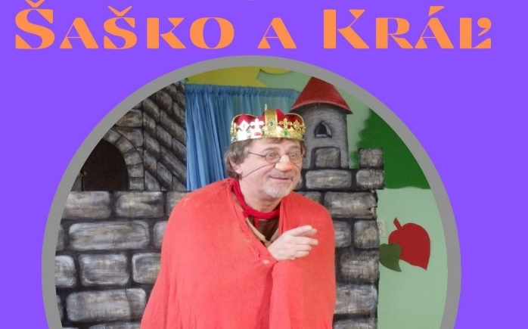
Interaktivní loutkové představení s písničkami ve kterém hledá Šašo novou pohádku pro krále. Cestou potká různé pohádkové bytosti. Toto výchovné představení si zahrají děti společně s hercem, loutkami v česko – slovenském provedení.
Scéna, kostýmy: Júlia Haruštiaková, Loutky: Divadlo Hary Teater Hudba: Laco Reti a výběr Účinkuje: Ján Haruštiak

4. 10. 2023 v 10:00 h. Divadlo Kampa, Nosticova 2a, 118 00 Praha 1 - Malá strana
RONJA, DCERA LOUPEŽNÍKA
Dramatizace známé pohádky. Vypráví příběh o velikém přátelství Ronji a Birka. „Romeo a Julie pro děti“, tak by také mohl znít podtitul. Vhodné pro děti od 4 let. V představení nechybí dojemné i rozverné písničky doprovázené živě hrou na kytaru.
Režie: Iveta Dušková
Hrají: Matěj Štrunc / Marek Menšík, Iveta Dušková / Pavla Drtinová, Josef Horák, Klára Jakubová / Agáta Dušková, Martin Severýn, Divadlo Cylindr.

4. 10. 2023 10:00 h. Kino Atlas, Ke Štvanici 371/4 186 00 Praha 8
ANNA MALINOVÁ– BEZPEČNÝ ÚKRYT PRE GABČÍKA
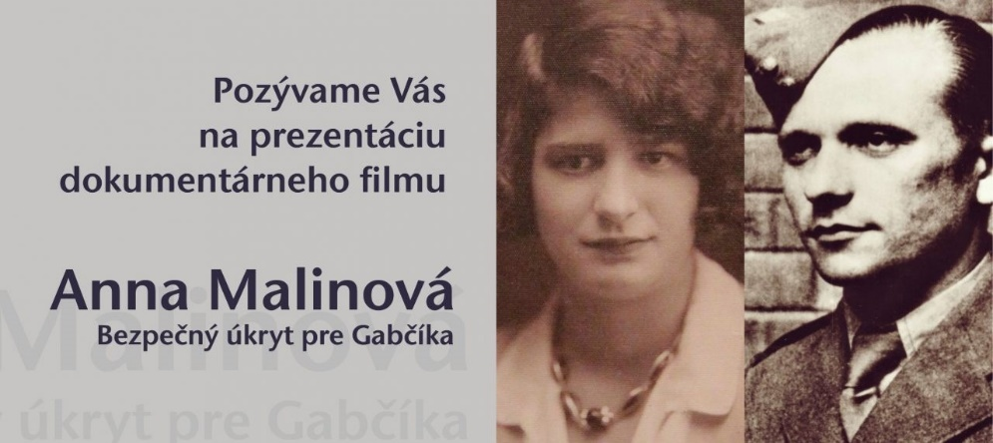

"Nebýt lidí jako Anna Malinová, Gabčík s Kubišem by v protektorátu nevydrželi bez zatčení ani dva dny." Tato slova archiváře Vojtěcha Šustka, který se heydrichiádou zabývá desetiletí, dokumentují, jak byla pomoc domácího odboje pro úspěšné provedení atentátu důležitá.
Promítání dokumentu režisérky Veroniky Homolové Tóthové spojené s besedou.

5. 10. 2023 v 10:00 h. Divadlo Kampa, Nosticova 2a, 118 00 Praha 1 - Malá strana
HEIDI, DĚVČÁTKO Z HOR / HEIDI DIEVČATKO Z HOR
Příběh malého děvčátka Heidi, které svou opravdovostí, upřímností, láskou a radostí, dokáže otevírat i ta nejzatvrzelejší srdce. Dramatizaci podle knížky Johanny Spyriové vytvořila Iveta Dušková.
Scénář a režie: Iveta Dušková
Divadelní soubor: Divadlo Cylindr

5. 10. 2023 10:00 h. Městská knihovna, Mariánské nám. 1, Praha 1
POHÁDKA V KNIZE - LOUTKA NA DIVADLE / ROZPRÁVKA V KNIHE - BÁBKA V DIVADLE
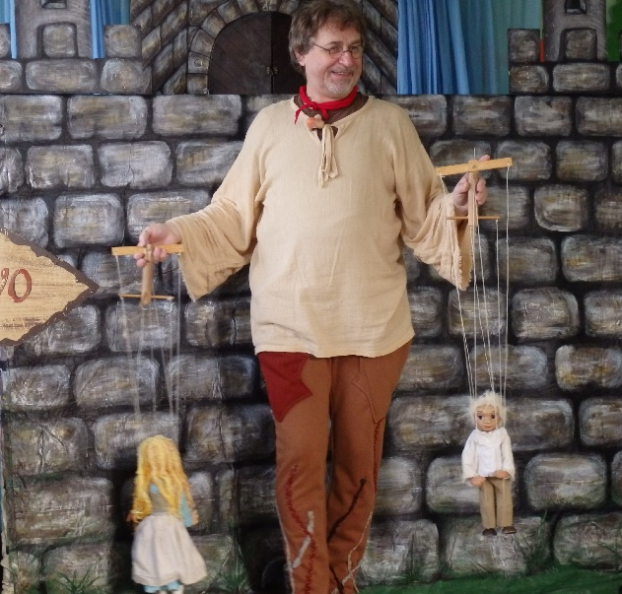
Interaktivní literární a divadelní workshop o pohádkách, knihách, loutkách a loutkovém divadle.
Účinkuje: Ján Haruštiak

5. 10. 2023 9:30 h. ZŠ Jižní IV, Praha 4
DATEL A SLABIHOUDEK, ZACHARIÁŠ A STUDENÁ VODA
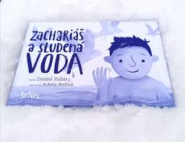
Prezentace knih spisovatele Daniela Rušara spojená s besedou a workshopem o otužování a utužování vzájemných rodinných vztahů a (sebe)důvěry. A též o úsměvech a obavách z chladné vody i tom, že pochybností se nedá zbavit, ale dá se jim úspěšně čelit.
Účinkují: Daniel Rušar a Patrícia Pivolusková

5. 10. 2023 14:00 h. ZŠ Jižní IV, Praha 4
KUZLÁTKA / KOZLIATKA
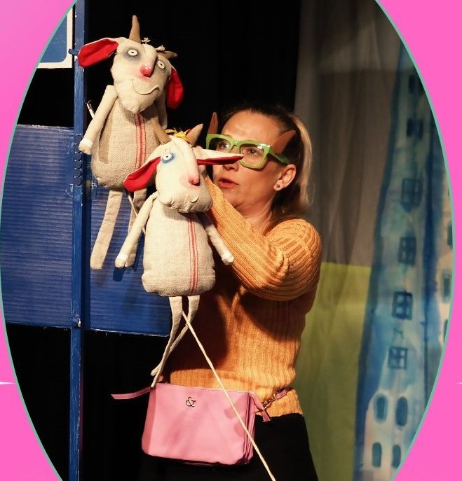
Interaktivní loutkové představení s písničkami na motivy klasické pohádky, ve kterém máma koza zachrání kůzlátka před vlkem. Co vše se jí ještě podaří se dozvíte v naší pohádce ve slovenštině a češtině.
Scéna, loutky, kostýmy: Júlia Haruštiaková Hudba: Belo Felix Režie: Martin Vanek Účinkuje: Patrícia Pivolusková , Divadlo Harry Teater

5. 10. 2023 10:00 h. Kino Atlas, Ke Štvanici 371/4 186 00 Praha 8
RUCE NA SKLE / RUKY NA SKLE
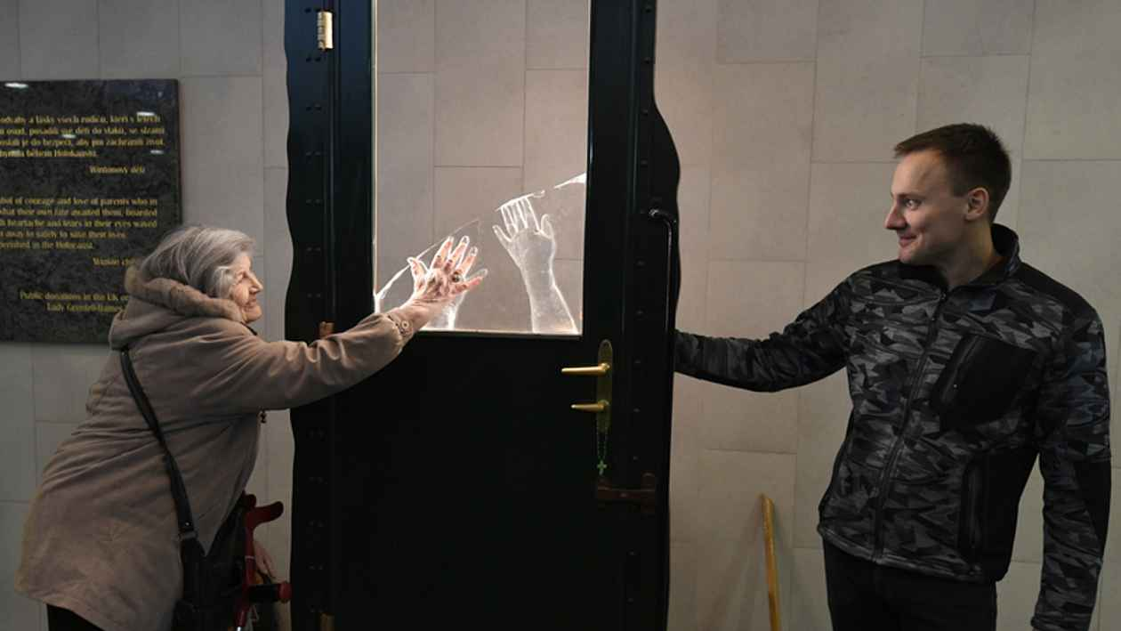
„Naši rodiče, to byly ti skuteční hrdinové. Jim to vytrhlo srdce, když nás viděli odjíždět...“
Náš film zachycuje výrobu památníku rolování, který se vyráběl symbolicky na Slovensku i v Čechách, protože šlo o československé děti. Památník je kopií dveří od vozu, kterým se děti vezly do Anglie. Na skle těch dveří jsou otisky rukou - z jedné strany dětských ručiček, z druhé strany rukou rodičů. Většina dětí už své rodiče nikdy neviděla, zahynuli v koncentračních táborech.
Promítání dokumentu režisérky Veroniky Homolovej Tóthovej spojený s besedou

6. 10. 2023 v 10: 00 h. Divadlo Kampa, Nosticova 2a, 118 00 Praha 1 - Malá strana
PLECHOVÁ MÍNA
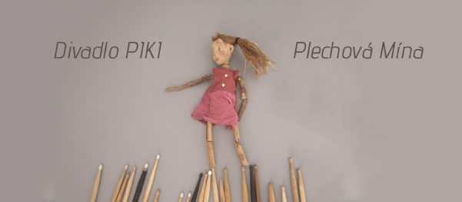
Loutkové představení Divadla PIKI podle stejnojmenné knihy Pavla Hrnčíře.
Je to hračka, domácí zvířátko nebo nebezpečná zbraň? Vydejme se na cestu za ohroženým dítětem, kterému voják ve chvíli opojení z vítězství daruje hračku ze své výzbroje. Divoká honička za holčičkou s plechovou minou poukazuje hravou formou na absurdnost válečných konfliktů, ale i bezmeznou důvěru dítěte v nás dospělé.
Scéna: Ivana Macková
Hudba: Pavol Gajdoš
Výroba okaríny: Martin Smetanka
Adaptace, režie, hrají: Katarína Aulitisová, Ľubomír Piktor

6. 10. 2023 v 10:00 h. ZŠ V Zahrádkách, Praha 3
ZLATOVLÁSKA
Interaktivní loutkové představení s písničkami na motivy klasické pohádky o Zlatovlásce převypráví holič a kadeřník Georgio. Děti jsou vtaženy do děje pohádky a tak vznikají různé komické situace. Představení je o snaze pomáhat a o tom, že při troše odvahy může být každý hrdinou.
Účinkuje: Ján Haruštiak , Divadlo Harry Teater

6. 10. 2023 v 19:00 Divadlo Palace , Václavské náměstí 43, Praha 1
KAŠPÁREK A ZBOJNÍK / ZBOJNÍK A GAŠPRKO
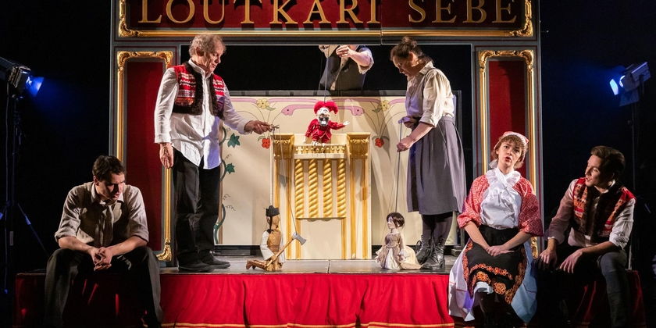
Výročí rozpadu Československa nabízí jedinečnou příležitost divadelně reflektovat na mimořádný fenomén, jímž je ojedinělá blízkost dvou národů, které na 75 let spojily svůj historický vývoj. Jak ji ale vnímáme dnes? A jak ji dnes v obou zemích vnímá dětský divák, pro nějž je soužití ve společném státě již jen kapitolou v učebnici dějepisu? Po těchto otázkách chceme pátrat prostřednictvím v autorské česko-slovenské inscenace, která na půdorysu původního příběhu ohledává různé podoby současného vztahu mezi Čechy a Slováky.
Hrají: Frederika Kašiarová, Ľubomír Piktor, Šimon Dohnálek, Milan Hajn, Ľuboš Janák, Pavla Lustyková

Kontakt: MgA. Viera Kučerová, viera.k@centrum.cz
Telefón – 605 84 21 91

